
مديرية التربية والتعليم لمنطقة الزرقاء الثانية
مدرسة مخيزن الثانوية الأولى للبنات
الامتحان النهائي لمادة العلوم الحياتية للفصل الدراسي الاول للعام الدراسي 2025/2026
الاسم : .................. اليوم و التاريخ :
الصف : التاسع (أ,ب) الزمن : ساعة
* ملاحظة: أجيبي عن جميع الأسئلة التالية وعددها (6)، علماً بأن عدد الصفحات (2)، والإجابة على نفس الورقة.
السؤال الأول: يتكون هذا السؤال من 10 فقرات من نوع الأختيار من متعدد لكل فقرة 4 بدائل واحد فقط منها صحيح ضعي دائرة حول رمز البديل الصحيح فيما يأتي : (10 علامات)
1- المكان الذي تصنع فيه الرايبوسومات في الخلية :
أ- النواة ب- النوية ج-السيتوبلازم د- البلاستيدات الخضراء
2- التركيب الذي يتكون من سلسلة من أكياس غشائية مرتبة بشكل متواز وحويصلات كروية يسمى :
أ- الأجسام الحالة ب- البلاستيدات ج- جهاز غولجي د- الميتوكندريا
3- إذا كان طول خلية مشاهدة بالمجهر mm 2 وكانت قوة التكبير المستخدمة 200× فيكون طول الخلية الحقيقي هو :
أ-mm 0.01 ب- 01mm0.0 ج- mm0.0001 د- mm 0.00001
4 . العامل الذي تتسبب زيادته في زيادة معدل عملية البناء الضوئي اسم :
أ – العامل المستقل ب- العامل المحدد ج- المتغير المستقل د- المتغير التابع
5- أي العمليات الآتية يتم فيها تبادل جزيئات الماء بين الخلية والبيئة المحيطة بها :
أ- النقل النشط ب- الانتشار البسيط ج- الخاصية الاسموزية د- الانتشار المسهل
6- نوع الانقسام الذي ينتج عنه خليتان مطابقتان للخلية الام , يحوي كل منهما عدد الكروموسومات الاصلي :
أ- الانقسام المتساوي ب- الانقسام المنصف ج- التكاثر اللاجنسي د- التكاثر الجنسي
7- الطور الذي تنكمش فيه الخيوط المغزلية وتنفصل الكروماتيدات الشقية باتجاه اقطاب الخلية هو الطور :
أ- الانفصالي ب- الاستوائي ج- النهائي د- التمهيدي
8- تعمل على ازالة سمية بعض المواد عن طريق ازالة ذرات الهيدروجين منها:
أ- الاجسام الحالة ب- البيروكسيسوم ج- الفجوات د- أجسام غولجي
9- تسمى العينة التي تخضع لشروط العينة التجريبية نفسها باستثناء المتغير المستقل :
أ- العينة تجريبية ب- المتغير التابع ج- العينة الضابطة د- المتغير المستقل
10- العلم الذي يعنى بدراسة تركيب أنسجة الكائنات الحية ووظائفها :
أ- علم الأنسجة ب- علم الوراثة ج- علم البيئة د- علم النبات
السؤال الثاني: فسري ما يلي تفسيرًا علميًا دقيق : (4علامات)

1. تزداد الأجسام الحالة في خلايا الدم البيضاء .

2. اهمية الجدار الخلوي للخلية النباتية .

السؤال الثالث: ادرسي الشكل الآتي ثم أجيبي عن الأسئلة التي تليه : (4علامات)
1.حددي اسم التركيب الموجود في الشكل .
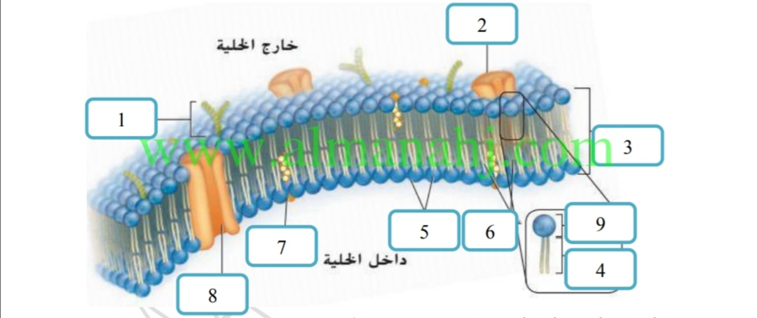

2. اذكري وظيفة هذا التركيب في الخلية.

3. اذكري الاجزاء المشار لها بالارقام 3، 8 .

السؤال الرابع: اعتمادًا على الشكل التالي حددي نوع المحلول الذي وضعت به الخلايا : (3علامات)

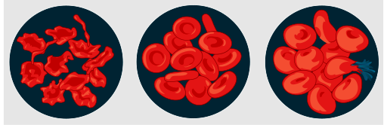

السؤال الخامس: (4علامات)
1. عددي اطوار المرحلة البينية؟

2. من خلال دراستك للانقسام المنصف حددي الطور الذي يحدث به كل مما يلي :
أ. تترتب ازواج الكروموسومات المتماثلة على خط منتصف الخلية : --------------------
ب. تدخل الخليتان الناتجتان من مرحلة الانقسام الاولى في المرحلة الثانية منه : -----------------
ج. يتشكل غلاف نووي حول كل مجموعة من الكروموسومات وينقسم السيتوبلازم : --------------

السؤال السادس: اكملي الفراغ بما يناسبه: (9 علامات)
1. نوع من الفجوات توجد في معظم الخلايا وتحافظ على تركيز مناسب للايونات والجزيئات داخل الخلية ---------------------
2. عملية نقل المواد عبر الغشاء البلازمي وتكون عكس تدرج التركيز :-------------------- وتحتاج الى جزيئات --------------
3. تراكيب تتكون من انيبيبات دقيقة مغلفة بغشاء بلازمي تساعد الكائنات الحية وحيدة الخلية على الحركة : -----------------------
4. البلاستيدات التي تحتوي على صبغة الكاروتين وصبغة الزانثوفيل ----------------------------
5
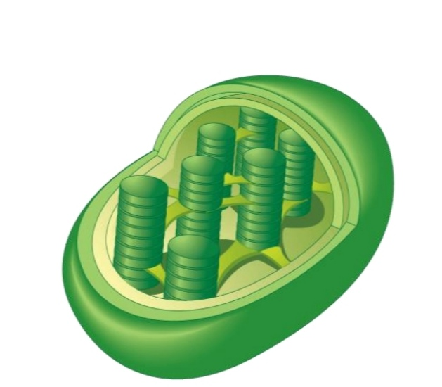
5. يمثل الشكل المجاور :-------------------------
6. يسهم ---------------------- في الحفاظ على اتزان البيئة الداخلية لجسم الكائن الحي
7. ---------------- وحدة التركيب الاساسية في اجسام الكائنات الحية
8. يصاغ عادة في صورة جملة شرطية -------------------------
9.----------------------- هي البيانات التي يمكن قياسها.

انتهت الاسئلة
معلمة المادة : يارا بني صخر

